

大作业报告



课程名称__用户体验设计

专业班级_ 计算机1803 _

学 号___ 31801150_，31801149__________

学生姓名__________张帅,何科___________

任课教师_______胡兴桥_______

**1.战略层**

**产品定位**

一个以推送资讯，快捷购车和提供快捷服务为主体的移动应用APP。

用于树立品牌形象，以推广产品、提供车快捷主服务为主要目的，通过资讯推送帮助用户快捷了解奔驰最新资讯，方便用户快捷选购车辆，辅之以快捷的用户服务。

**从商业利益出发（我们要通过产品得到什么？）**

1.为品牌进行宣传，将品牌的优势和特色在互联网进行展示。

2.吸引消费者，通过精美的宣传图和便捷的购车服务，刺激潜在消费者选择我们的产品

3.采集获取用户的需求和偏好等信息，为今后产品的设计铺路。

**从用户角度出发（用户要通过产品得到什么？）**

1.快捷的奔驰资讯，尤其是最新的优惠活动和新车的上市信息

2.官方的购车推荐，个性化的选车体验

3.便捷的售后服务与咨询服务

**从技术实现出发（可行性分析）**

使用基于vue.js的uniapp框架，可以快捷开发适配多种移动应用设备的小程序和APP以及手机端html。

**从产品角度考虑：**

1.对于需要选购和了解品牌车辆信息的潜在用户，APP应该展示宣传品牌的明星车型和新款车型，通过资讯推送展示品牌的技术和服务优势，具体可感的介绍每款车型，用户可以通过检索寻找自己想要的车型，并且通过选项配置获得想要购买配置车型的具体价格，并快捷下单——吸引用户，刺激消费。

2.对于已经购买车辆需要在线上进行售后服务，维修和保养预约的留存用户。网站应该向用户提供线上的咨询和预约等服务——提供便利的服务。

3.产品特色：注重对用户的个性化配置和推荐，努力提升每一位用户的体验。

**从用户角度：**

用户1：年龄在18岁至30岁左右的青年，购车预算不多但是喜欢奔驰等品牌，需要选购奔驰相关的车系或者了解奔驰相关产品的潜在用户，比较喜欢潮流时尚简约的风格，会在空闲实现使用移动应用了解资讯，选择车辆，空闲时间不多。该类用户需要便捷的选购车辆的体验，和快捷的信息推送。

用户2：有一定经济基础的客户，需要根据自己的需求选购合适配置的车型，准确了解每款车型的优势和细节，喜欢精挑细选一款满足的自定义车型。该类用户需要多样化的自定义购车方式，便捷的购车体验，详细的购车信息等。

用户3：已经购买了奔驰车型的用户，后续需要大量的售后服务，在车辆出现问题时可以第一时间解决问题，定期需要保养和洗车等服务，没有较多的时候联系相关的门店，该类用户需要便捷的预约和多样的线上服务，人性化的咨询服务，从而对奔驰建立长期良好印象。

**2.范围层**

**用户调研：**

在这次调查问卷中，参与问卷的人数大多数都是工科大三学生。

第1题 您的专业 [单选题]

|  |  |  |
| --- | --- | --- |
| 选项 | 小计 | 比例 |
| 理科 | 10 | 16.67% |
| 工科 | 45 | 75% |
| 文科 | 5 | 8.33% |
| 本题有效填写人次 | 60 |  |

第2题 您所在年级 [单选题]

|  |  |  |
| --- | --- | --- |
| 选项 | 小计 | 比例 |
| 大一 | 0 | 0% |
| 大二 | 15 | 25% |
| 大三 | 45 | 75% |
| 大四 | 0 | 0% |
| 本题有效填写人次 | 60 |  |

在参与问卷的学生中，大部分人都对汽车app没有了解，还有一部分人对app的了解程度仅停留在听说过相关汽车软件。

第3题 在此之前，您对汽车APP的了解？ [单选题]

|  |  |  |
| --- | --- | --- |
| 选项 | 小计 | 比例 |
| 了解过并且下载过汽车之家类似的平台 | 5 | 8.33% |
| 没了解但听说过有相关汽车软件 | 25 | 41.67% |
| 完全没有了解过 | 30 | 50% |
| 本题有效填写人次 | 60 |  |

而在对使用汽车app的目的的调查中，绝大多数人的目的是浏览车型和相关汽车信息。除了浏览车型之外，买车前的信息搜集也是很多人使用汽车app的目的。

第4题 您浏览或使用汽车app的目的是什么 [多选题]

|  |  |  |
| --- | --- | --- |
| 选项 | 小计 | 比例 |
| 买车前的信息搜集 | 20 | 33.33% |
| 买车后的使用讨论 | 5 | 8.33% |
| 了解或使用app的金融服务 | 10 | 16.67% |
| 买卖二手车 | 5 | 8.33% |
| 浏览车型和相关汽车信息 | 40 | 66.67% |
| 本题有效填写人次 | 60 |  |

对于想要在汽车app，哪些信息要素是他们想要了解的问题中，车型的预览和购车指南居多，不难看出大部分使用汽车app得人都是未购车用户，除了这两个之外，汽车资讯，客户服务，相关品牌也是很多人想要了解的信息。这些信息都能帮助客户更好的了解车辆，以及帮助他们解决问题。

第5题 对于汽车APP，您觉得那些要素是您最想看到的 [多选题]

|  |  |  |
| --- | --- | --- |
| 选项 | 小计 | 比例 |
| 车型的预览 | 15 | 58.33% |
| 汽车资讯 | 25 | 41.67% |
| 文章推送 | 15 | 25% |
| 购车指南 | 40 | 66.67% |
| 客户服务 | 30 | 50% |
| 经销商查询 | 15 | 25% |
| 相关品牌 | 25 | 41.67% |
| 本题有效填写人次 | 60 |  |

除了一些汽车app的主体功能外，有些用户可能还期待app具有一些新奇的附加的工能。因此针对这个问题我们也设立了相关问题。调查表明，用户们期待汽车app能帮助他们查询他们的违章信息，帮助他们办理汽车保险，以及查询门店信息。这些我们都会在我们的设计中加以考虑。

第6题 您希望对于汽车app他应有哪些附带功能？ [单选题]

|  |  |  |
| --- | --- | --- |
| 选项 | 小计 | 比例 |
| 违章查询（随时查看违章信息） | 20 | 33.33% |
| 可以办理车险（优惠幅度比业务员更高） | 15 | 25% |
| 可以选择自己想到的品牌配件去保养 | 5 | 8.33% |
| 推广APP有奖励 | 5 | 8.33% |
| 可以学到很多汽车知识 | 5 | 8.33% |
| 可以随时查询门店信息 | 10 | 16.67% |
| 本题有效填写人次 | 60 |  |

除了app所要呈现的信息等问题外，对于app呈现信息的方式，用户们更倾向于以选项卡，瀑布流展示图片，列表展示等方式向用户展示信息。而侧边栏，下拉菜单等则占比较少。

第7题 对于汽车app,您更希望他以哪种形式向您展示信息 [多选题]

|  |  |  |
| --- | --- | --- |
| 选项 | 小计 | 比例 |
| 选项卡 | 25 | 41.67% |
| 瀑布式陈列 | 25 | 41.67% |
| 下拉菜单 | 15 | 25% |
| 列表 | 25 | 41.67% |
| 大图 | 15 | 25% |
| 侧边栏 | 10 | 16.67% |
| 本题有效填写人次 | 60 |  |

最后就是汽车的主色调搭配的问题，绝大部分的人更偏向于采用中色调，也就是黑色或者灰色，因此我们的颜色的采用也将更偏向于中色调的使用。

第8题 对于汽车app的色彩搭配，您更希望是？ [单选题]

|  |  |  |
| --- | --- | --- |
| 选项 | 小计 | 比例 |
| 冷色系（蓝色，绿色等） | 10 | 16.67% |
| 暖色系（红色，橙色等） | 20 | 33.33% |
| 中色系 （黑色，灰色） | 30 | 50% |
| 本题有效填写人次 | 60 |  |

**用户访谈：**对象：朱**先生

方式：线上访谈

特点：中年成功人士，已经拥有自己的座驾，有使用购车APP的相关经验

内容：

关于对于购车APP的相关的意见和看法

使用过市面上的相关产品和普遍存在几个问题

首先是广告太多，经常弹出很多的广告内容，非常影响用户体验，最好能没有广告

然后就是直接选择的余地太少，很多都是直接软件推荐

还有就是附加的内容太多，很多完全没有必要，当然这些都是出于商业的考虑。

**竞品分析：**1.品牌APP（以北京现代APP为例）

首先对于导航栏而言，完全没有购车的相关内容，用户不能快捷找到购车的位置

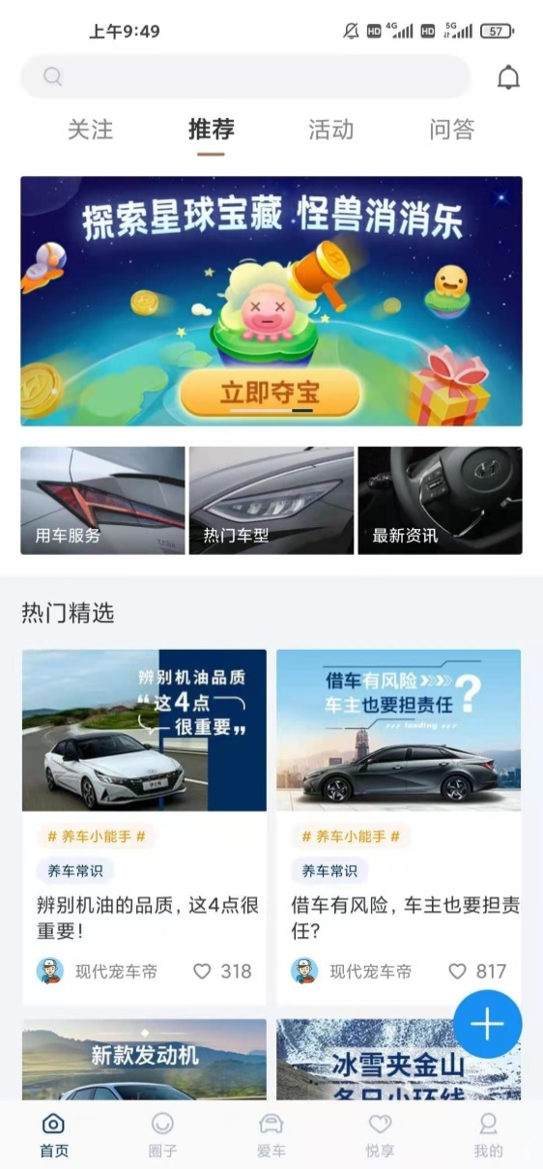

在购车的内容页，仅有图片和车的名字，没有价格等重要信息，对于用户来说十分不方便。

同时仅有车种类的导航，没有其他可以筛选的位置，对于用户配置满意的车型来说十分不方便。

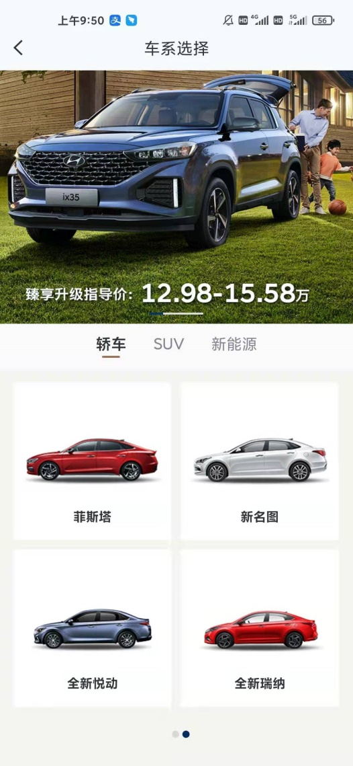

在购车内容页，下方悬浮功能栏提供了快捷下单和试驾以及咨询的设计，用户可以随时选择试驾和购车。

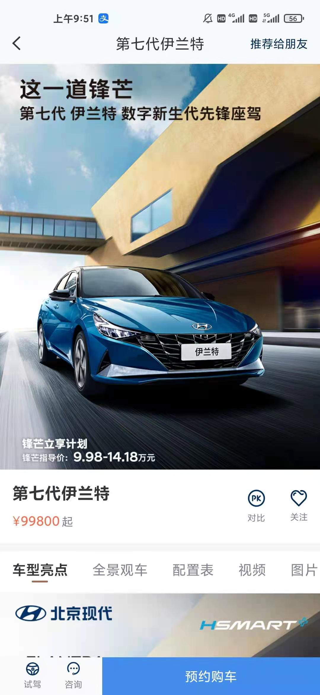

通过选项卡的方式展示车型的内容，有效利用了移动端的空间



2.购车APP1——汽车之家

主页的广告要素太多，在右下角的悬浮按钮，搜索栏右侧均设置了广告，个人信息界面几乎均为广告。用户很难定位到自己需要的内容。

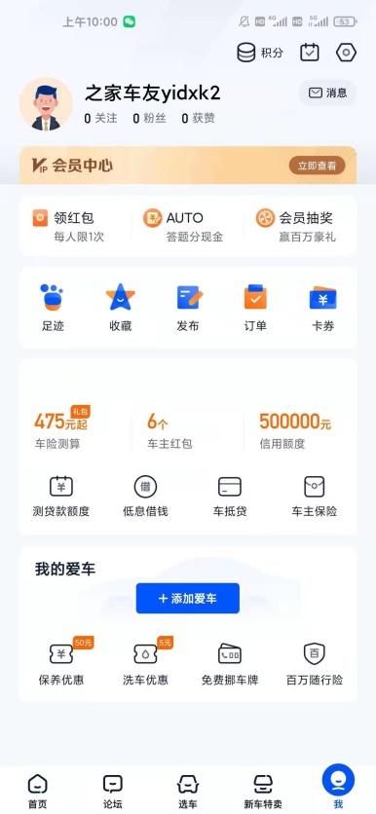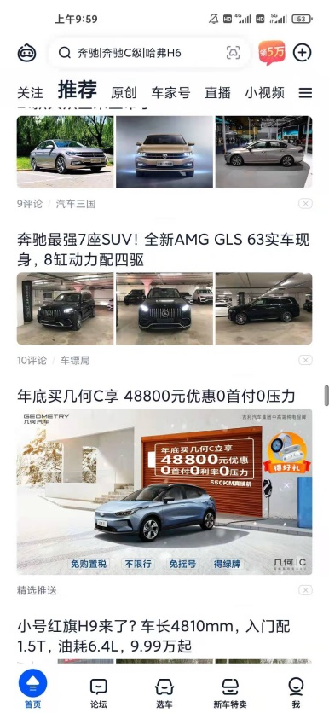 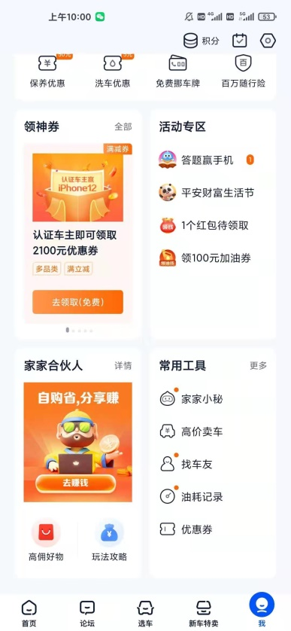

在用户浏览到底部时，居然还是显示广告按钮，而不是返回顶部的按钮，非常影响用户的体验。

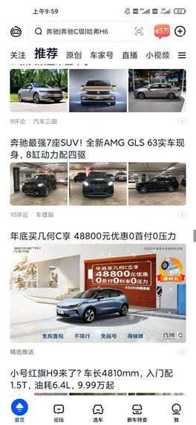

在购车界面有根据销量，新车和优惠活动的专题和根据各项条件的选车方式，满足了各种不同需求的用户的需要。附带AI选车的特色功能，十分新奇。

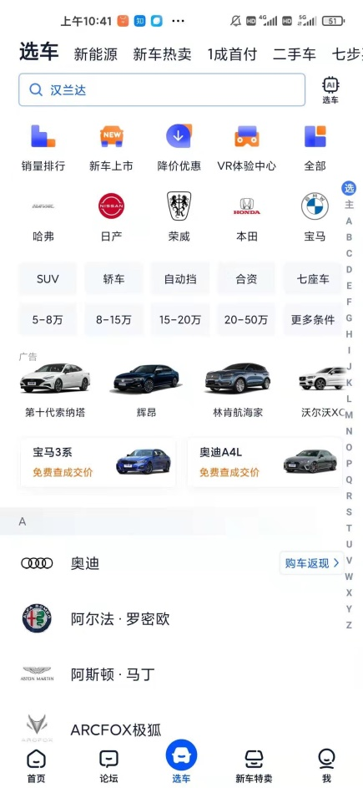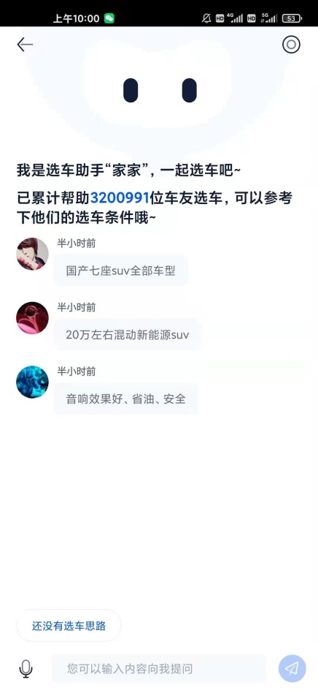

3.推荐购车APP——懂车帝

缺点，首页内容过于杂乱，开发者希望把大部分的内容都在首页上体现，但是实际上有4-5项可以移动选择的内容，用户感觉很凌乱，不清楚如何选择和操作。

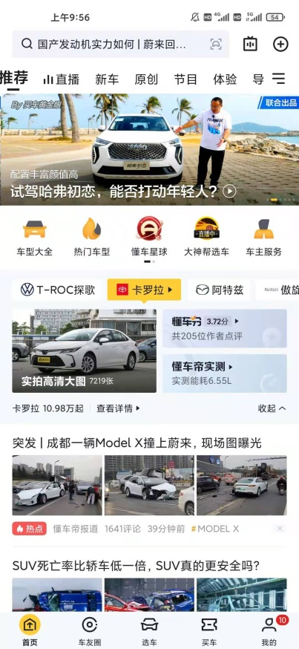

对于每篇推送内容，用标签的标注，使用带颜色的标签，十分清晰。右侧X按钮可以向系统说明不推荐类似内容，满足用户自定义推送内容的需求。

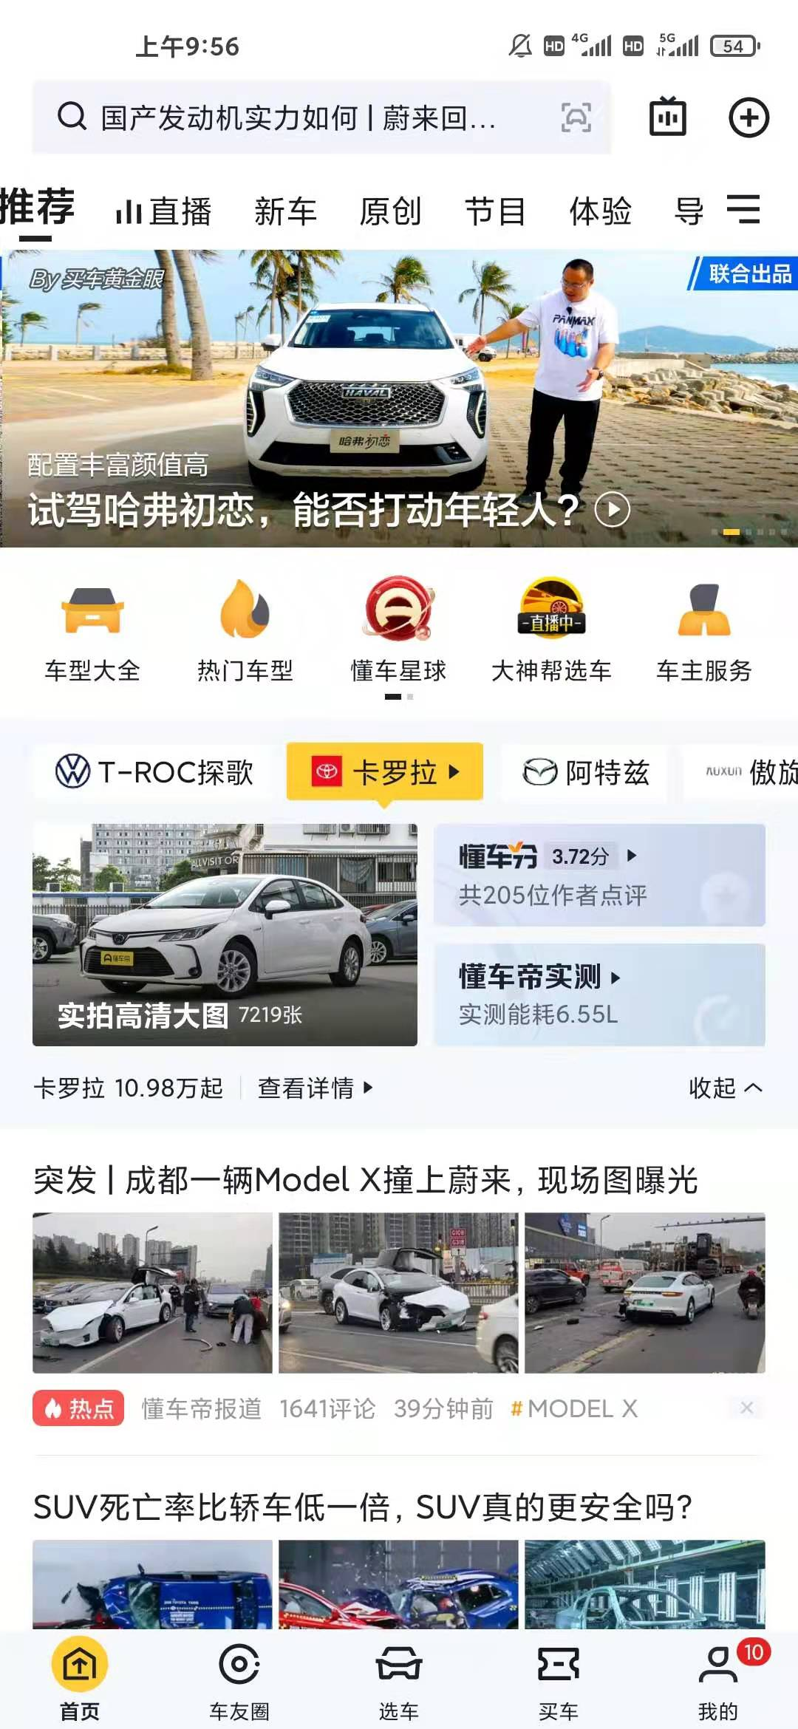

搜索栏十分清晰可以看到推荐和榜单以及历史内容。

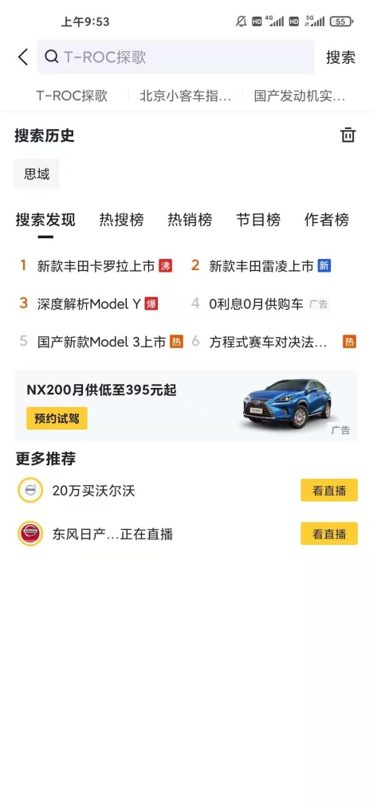

拥有自己的排行榜，用户可以根据自己的需求快捷选择自己满意的车型，十分便利

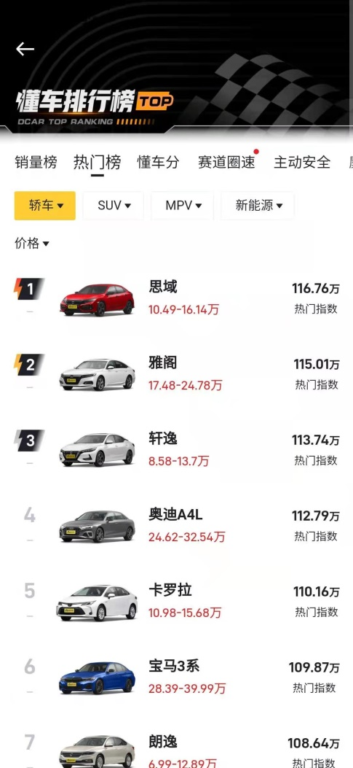

缺点：这款软件一直在推送选的直播内容，对于购车来说，直播局限性太大，很少有用户花大量的时间观看选车节目，一般会选择观看自己满意车型的测评视频，而且购车类直播节目内容单一，很难吸引用户，显然属于累赘的功能。但是这个功能在软件的每个角落。

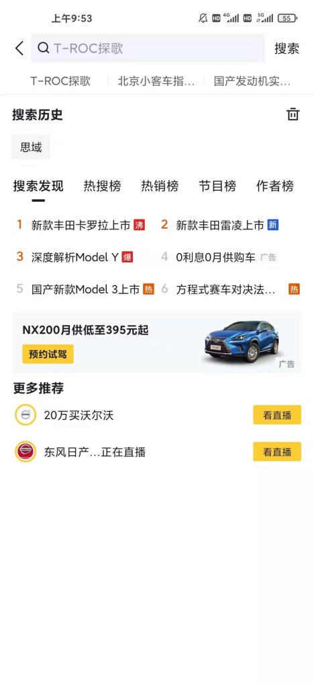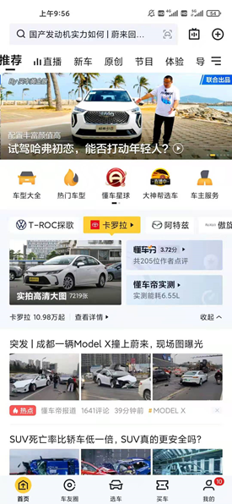

**需求分析筛选：**

|  |
| --- |
| **明显不合理的需求** |
| 删去所有广告：作为用户角度，没有广告等内容显然是极好的，但是作为一款商业软件，也需要实现自己的商业目标，但是这样的需求说明了用户对于广告较多的软件的厌恶性，需要合理安排广告的位置，满足双方的需求。 |
| **挖掘用户目标** |
| 在问卷调查中，浏览车型和相关汽车信息是用户使用我们APP的主要目标，作为一个提供汽车资讯的APP,主要是可以快捷有效得为用户提供资讯，其他多数用户希望选择APP作为买车前的信息搜集，所以我们要在优先的空间为用户提供相对充实的信息，以及可以快捷获取信息的渠道；最后在用户希望拥有的功能中，用户更希望可以将一些本需要下载其他软件或者登陆其他平台才能获得的服务融合到APP中，可以在一个APP中体验到多个服务。 |
| **匹配产品定位** |
| 作为一个以推送资讯，快捷购车和提供快捷服务为主体的移动应用APP。我们的特色是个性化。我们应该为用户实现尽量个性化的资讯推送，个性化的购车选择体验，并且以便捷为目的。 |
| **定义优先级** |
| 基本型需求：（用户获得必要的资源，开发者实现主要的目的）  1.实现资讯的推送和更新，用户可以收藏文章推送以及快捷检索资讯。  2.提供所有车型的展示，用户可以快捷筛选自己满意的车型。  3.全方位的车型信息展示和下载。  4.提供相关的售后服务和服务的快速预约等。  5.提供品牌活动和优惠活动的快捷入口和报名。  6.全局搜索，可以便捷搜索相关信息。  7.用户可以在线上进行购车的预约和试驾的预约。  期望型需求：（用户谈论较多的信息，提升用户满意度）  1.金融计算机，用于计算车型配置所需要的价格，采用贷款方式需要支付的本息等  2.合理的广告布局，通过尽量合理嵌入广告，减少广告对用户的广告体验，通过合理的广告内容，让广告起到推送重要信息等作用。  3.热点资讯的推送，优质车型的推荐等，为用户提供良好的之车指南  4.绑定用户车型，提供便捷车主服务，例如查询违章，预约保养等  5.汽车相关的内容的快捷置办渠道，例如保险、汽车配件和装饰品的购买页面  兴奋型需求：  1.在线客服，提供线上的一对一在线咨询服务和人工帮助  2.个性化推荐，根据用户的喜好和操作习惯，个性化为用户推荐文章和资讯  3.个性化的界面布局设计，用户可以自己配置界面的内容和布局的位置 |

**3.结构层**

**交互设计：**

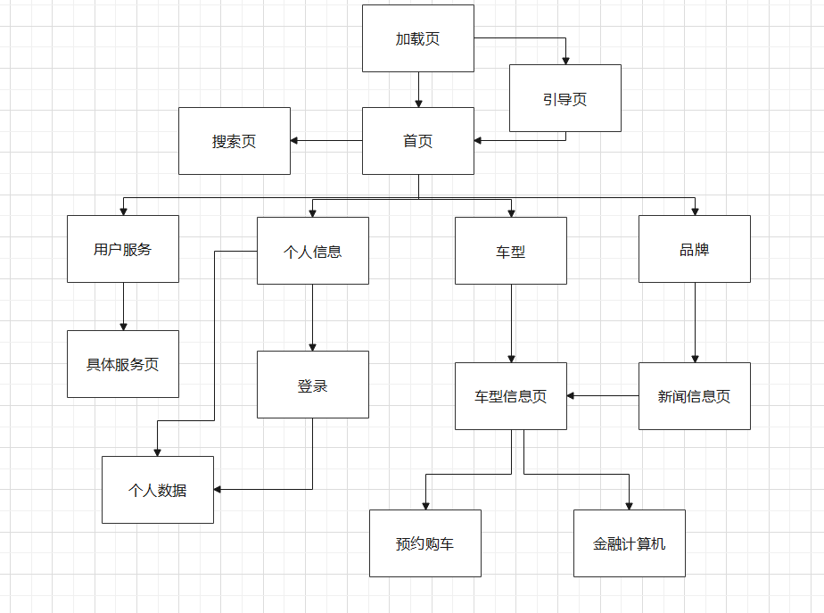

手机App在进入时，考虑到手机性能，需要一段时间进行加载，会播放加载页面，页面显示购车广告或者车辆海报。用户第一次加载App页面时，播放引导页，帮助用户了解APP的内容。进入App后，下方选项卡可以在，车型天地，品牌广场，个人信息和售后服务进行选择。首页点击顶部搜索栏进入首页界面，可以点击返回，搜索界面将显示实时热点。

在用户服务界面，用户可以选择进入对应用户服务；在车型界面，用户可以通过筛选进入对应的车型内容页，或者进入相关的车型专题合集，再选择进入对用车型的内容页，在车型的内容页，用户可以选择预约试驾，填写试驾的表单，或者进入购车页面，通过金融计算机计算购车模式后提交订单。在品牌页面，用户可以看到不同专题的推送，也可以选择进入相关专题的合集界面，点击对应的文章可以进入文章的具体内容，文章后可能会有相关的链接车型，点击即可跳转至相关的车型内容页；在个人信息界面，用户可以选择登陆APP，登陆APP后可以看到相关个人的数据。

**信息框架：**

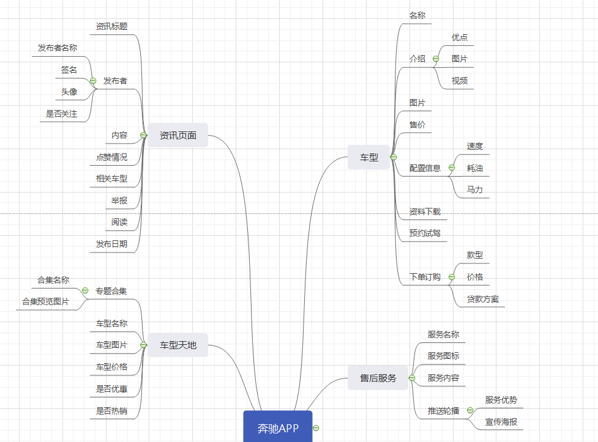

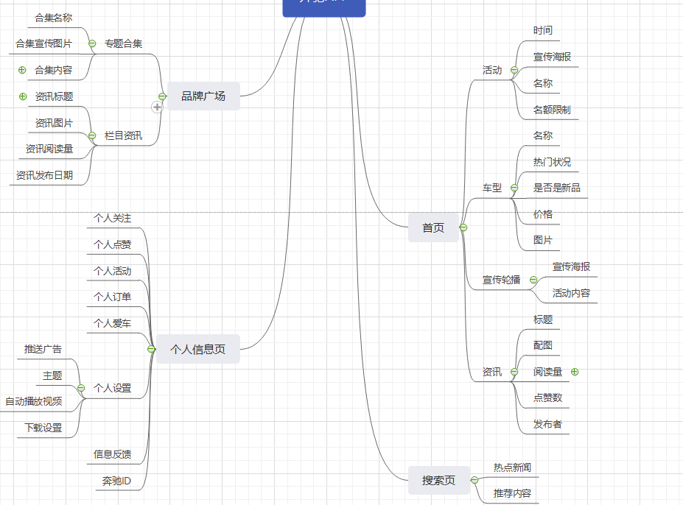

首页顶部设计为搜索栏，下方为轮播动画效果，展示用户需要的活动和优惠信息，通过选项卡展示，活动，资讯和车型等部分的内容，资讯只展示标题，图片等信息，车型显示图片标题，是否为新车和热销等关键内容，活动仅显示时间和报名人数等信息。

购车界面，显示各类专题的购车推送，以及各种购车的筛选方式，下方可以看到所有的车型内容，仅显示图片，价格等部分信息。

服务界面，显示各项服务的标题和名称，通过悬浮按钮显示反馈和聊天界面。

个人信息界面，显示各项个人服务，个人的个性化信息

品牌专题显示根据推送的信息以不同形式显示推送内容的样式，主要包括推送文章的标题图片，内容预览等，根据不同专栏显示不同的合集信息。

文章的内容页显示文章的所有详细内容，包括阅读量，点赞数，发布时间，标题，文章主题，评分情况等，以及该文章相关的车型信息。

车型具体页面显示车型的宣传信息，图片视频等资源，以及详细参数，可以进入金融计算机界面，显示车型的不同配置的价格和配置贷款情况。

**4.框架层和表现层**

**配色:**

主色调：蓝白色，本产品主要适配的用户是年龄较轻的中年年用户，蓝白配色较为商务风，且较为鲜明，可以同时满足青年和中年人的要求。

辅助色：灰色,本产品为奔驰app。奔驰的logo为灰白风格，使用灰色作为辅助色体现了奔驰品牌的特点

**1.加载页**

加载页用于在页面还没有完全渲染时显示，避免用户长时间未能渲染界面，显示白屏，影响用户体验；同时加载页将播放最新的内容和推荐内容，帮助用户快速了解最新的资讯。



**2.首页**

首页分为搜索栏和轮播以及下方的推送选项卡，下方采用底部导航栏的模式进行内容的切换

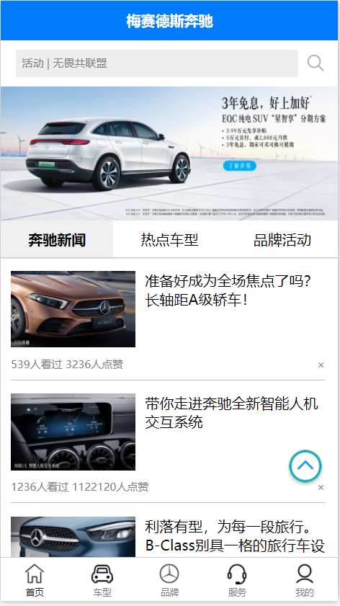

点击搜索栏进入搜索页面，搜索栏分为搜索发现和热搜榜，搜索发现为用户快捷推荐最新或者热门的内容，而热搜榜为用户对最近的搜索量进行排行，方便用户快速了软件内解最新和最热的内容。

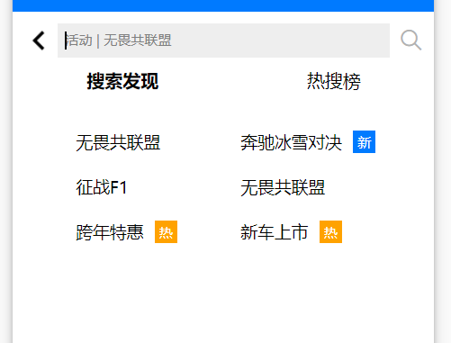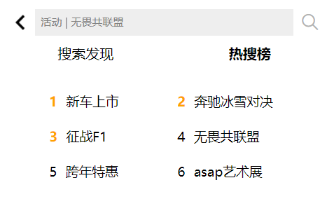

下方轮播为用户推送最新的活动和重要的新车上市信息，帮助用户了解最需要的内容，轮播动画可以通过用户手指滑动的方式切换，适应移动端的需求。

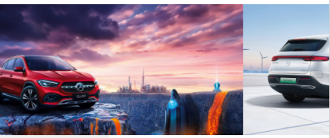

选项卡第一项为新闻资讯的推送，包含图片和标题，以及观看量和点赞量，帮助用户快速选择自己喜欢的资讯收看。也可以根据观看和点赞定位热门和大家喜欢的内容进行观看。

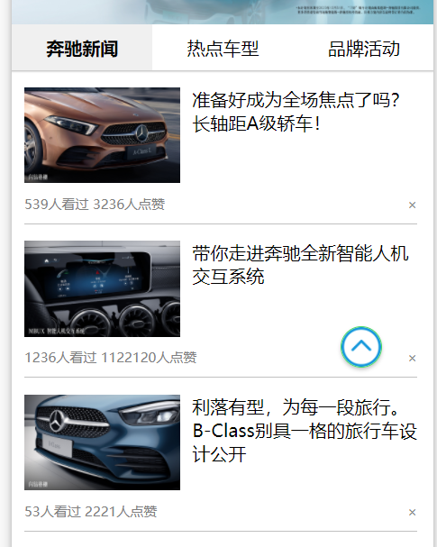

点击每条新闻右侧的关闭按钮，即可选择是否不再推送相似内容，用户可以根据自己的喜好决定首页推荐的内容，满足了用户的需求。

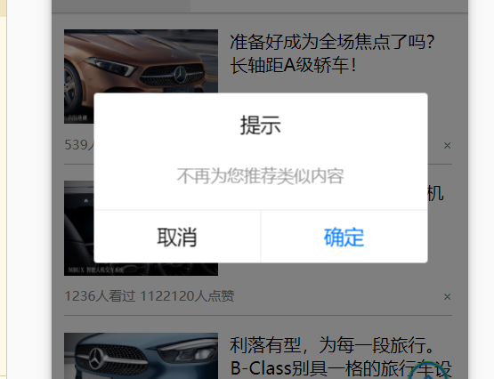

用户下拉无限刷新内容，方便用户浏览，如果速度过快，系统没有识别到下拉动作，用户也可以在最下方手动刷新内容。

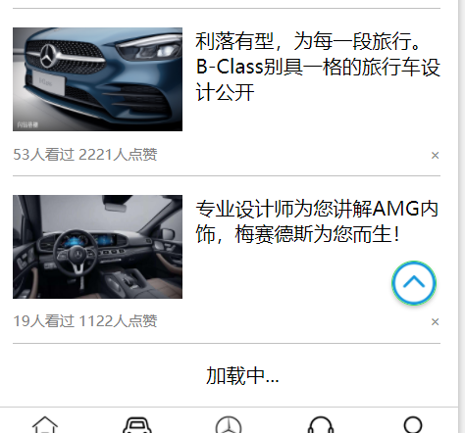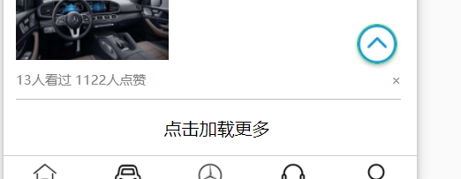

右侧按钮用于点击返回顶部，在用户收看了大量推送以后，可以直接返回选项卡，切换内容，用户可以拖动返回顶部按钮的位置，设置在用户满意的位置。

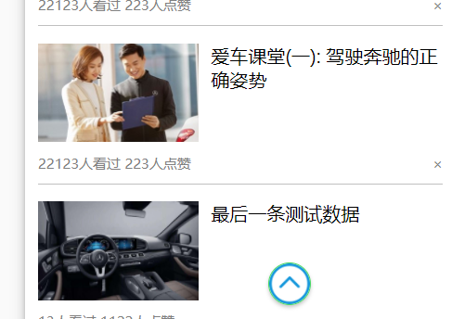

用户上拉页面可以刷新选项卡推送的内容

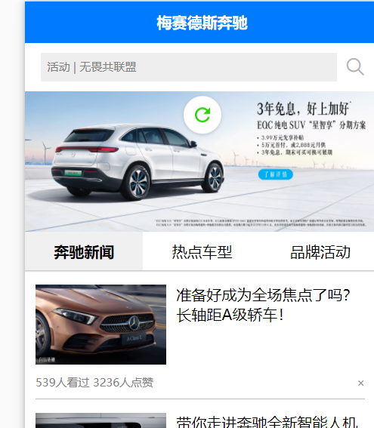

热点车型中，用户可以根据车的类型来查看快捷查看不同车型，显示车的名称和售价信息，以及是否热销和是否为新品，系统将根据热销和新品上市的情况，为用户进行排序。优先推荐新品和热销的车型，方便用户快速选择

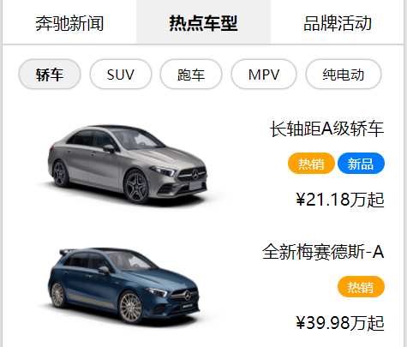

在品牌活动中，为用户显示活动的标题，活动时间和名额限制吗，只显示目前可以参与的活动，名额已满的活动不再优先推荐。

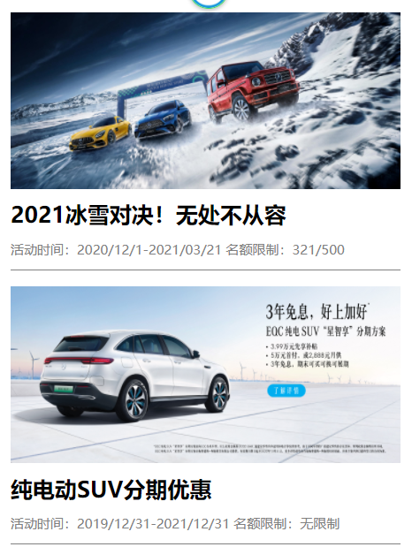

3.文章内容页

文章内容页为用户显示所选的文章，主要展示文字图片和相关以及作者关注情况等

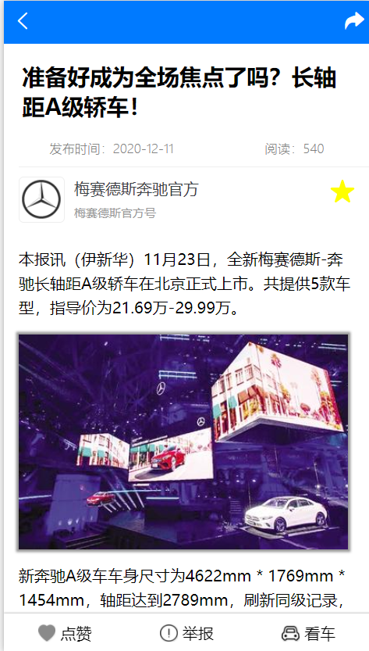

上方标题大号字体显示标题，小号字体显示发布时间和阅读量等不重要的内容。

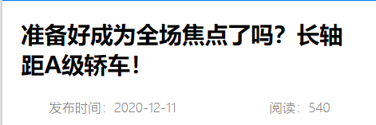

下方是作者信息，本app作者都是官方账号，用户可以在文章页面直接关注和取消关注本文的作者，方便用户关注账号查看所有内容。

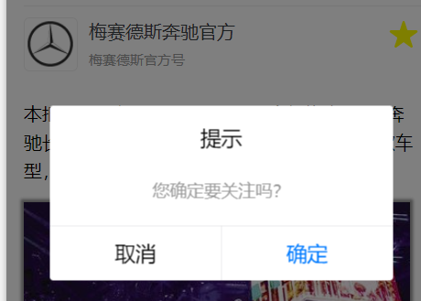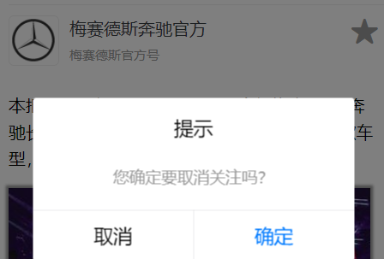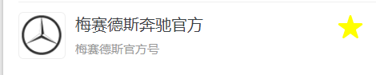

用户可以拖动星星数为文章打分，系统将保存上一次的打分数，用户可以再次打分。

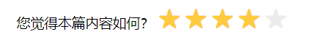



文章末尾将和文章先关的车型直接链接，用户在看完文章内容后可以快速前往对应的车型内容页，不需要再次搜索，为用户提供了便利

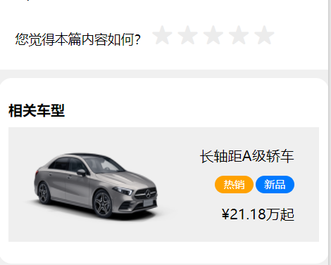

用户点击左上角的分享按钮可以弹出分享界面，用户可以通过多种方式分享内容。隐藏分享界面，不占用主体内容，保证用户看到的都是关键信息。



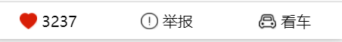

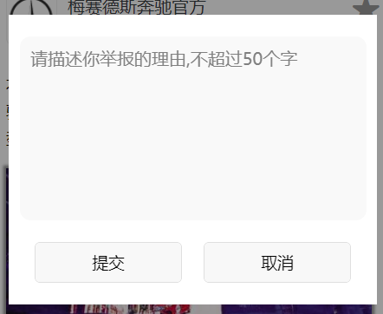

4.车型的内容页

上方通过选项卡展示，用户可以全方位了解车型的内容，下方为官方介绍，通过标题、图片和滑动的选项卡的方式进行介绍，节约空间和篇幅，下方悬浮栏提供用户下载资料，预约试驾和下单的功能选项。

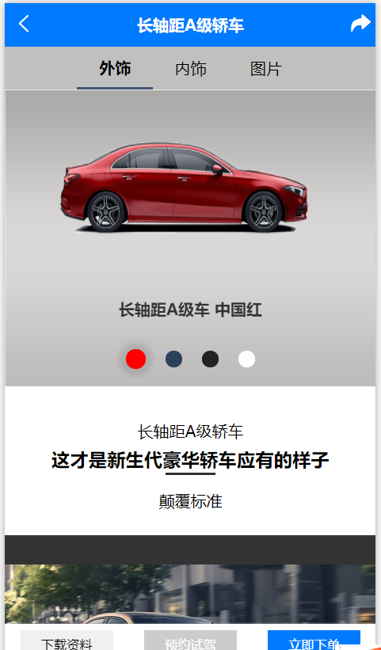

上方选项卡支持滑动切换和点击切换，当前选中的模块通过字体颜色大小和下划线提示，内外饰通过点下方颜色按钮切换选中的颜色，通过放大和阴影效果提示选中，图片以九宫格的形式展示，点击可以查看大图，大图可以通过手势放大和滑动切换，方便用户在手机屏幕难以完全观察图片的情况下可以查看图片的具体细节

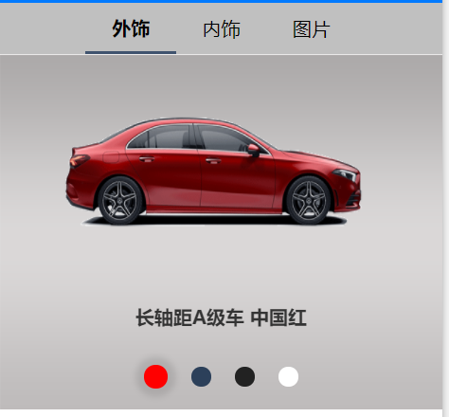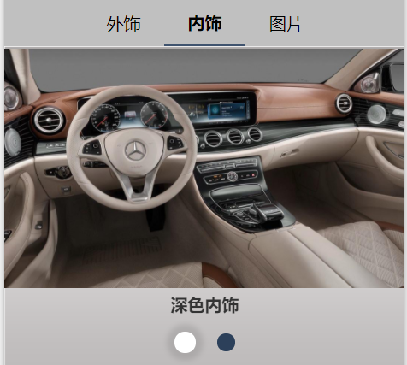

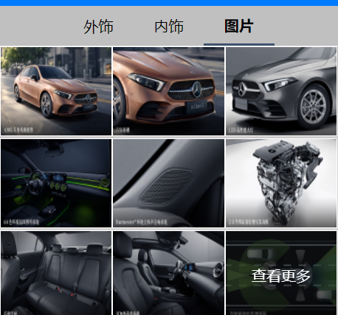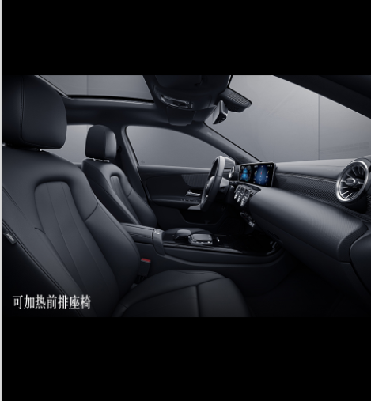

下方官方具体介绍用轮播点的方式提示用户还有更多内容，用户可以滑动切换，节约了内容页的空间，也为用户提供了便利。

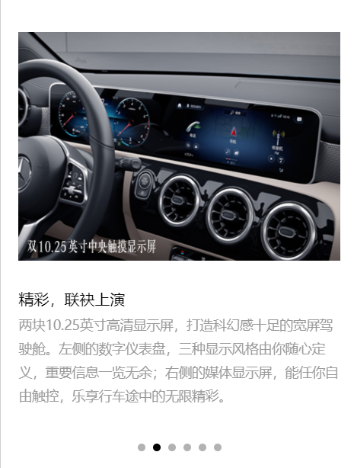

预约试驾界面尽量少让用户输入信息，对仅有的姓名和电话号码进行验证，实时提示用户输入信息是否正确，性别采用单选框的模式让用户进行选择，女士放在男士之前体现了女士优先的原则，所在地选择使用了级联选择器，用户可以分级选择自己的地址，仅需要三次点击，不需要手动输入，为用户提供了便利。在用户全部输入正确后才可以提交，既保证了信息的正确性也保证了用户不会因为信息有误而预约产生问题。

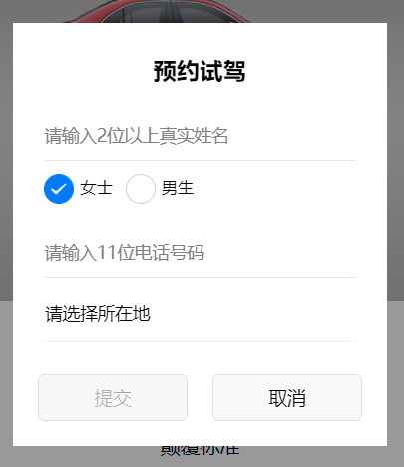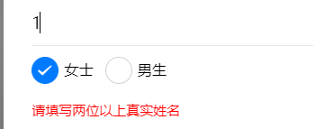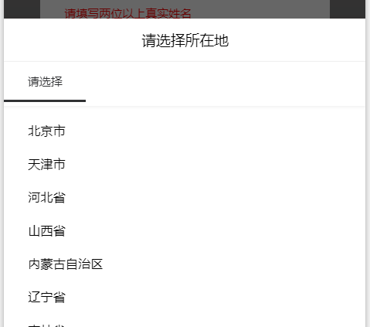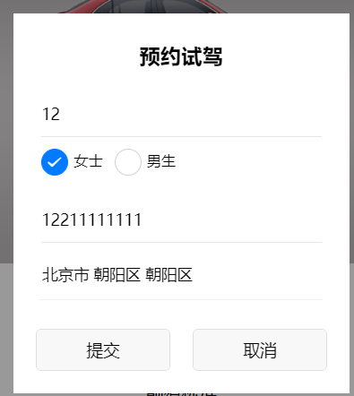

5.购车的内容页

购车的内容页上方为选择车型的展示，用户可以滑动选择自己的首付占比，也可以通过选择器选择贷款的月数，可以动态计算出首付和月租的数量，方便用户进行购车信息的获取。

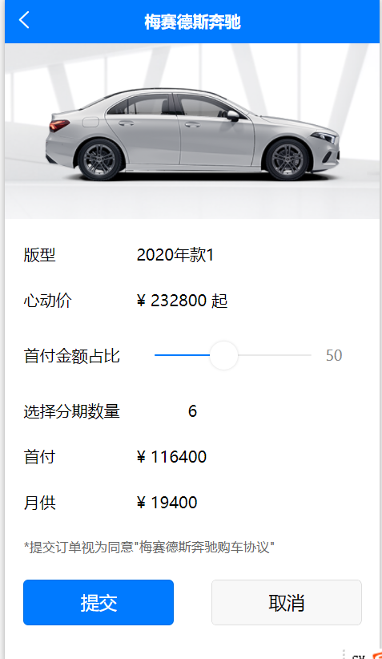

上方的版型模块可以滑动切换更换购车的版型，适应移动端的特点

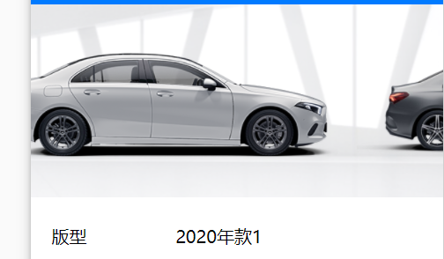

首付占比使用可以拖动的进度条，不需要用户进行输入，默认为50%。

贷款月份点击弹出选择器，可以上下滑动切换内容，适应移动端单手操作。

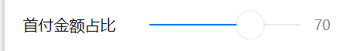

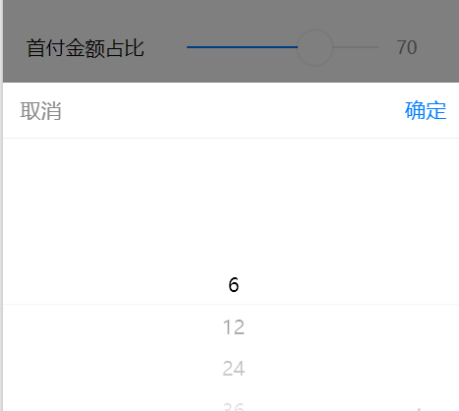

6.品牌广场页面

品牌页面分模块展示不同内容的品牌资讯，仅展示每个模块的部分最新内容，点击更多可以查看指定模块的全部内容。上方通过可以滑动的选项卡，将官方推荐的专题内容进行包装，用户可以点击查看专题内容。专题的顺序根据对用户的重要程度排序，首先是新闻资讯，推送最新的品牌消息，比如新车和新活动等，这是用户最关注的内容；其次是品牌的设计，为用户讲解奔驰的设计理念和特别之处，辅之以图片和视频等方式，向用户介绍奔驰和其他品牌不一样的地方，之后是爱车课堂，为用户介绍保养奔驰汽车的技巧，主要为已经卖车的用户和有时间精力进行保养的用户进行介绍，所以放在第三位，之后是一些企业的介绍历史的介绍等不重要的信息，仅为有兴趣的用户提供介绍，所以安排在相对下方的位置。

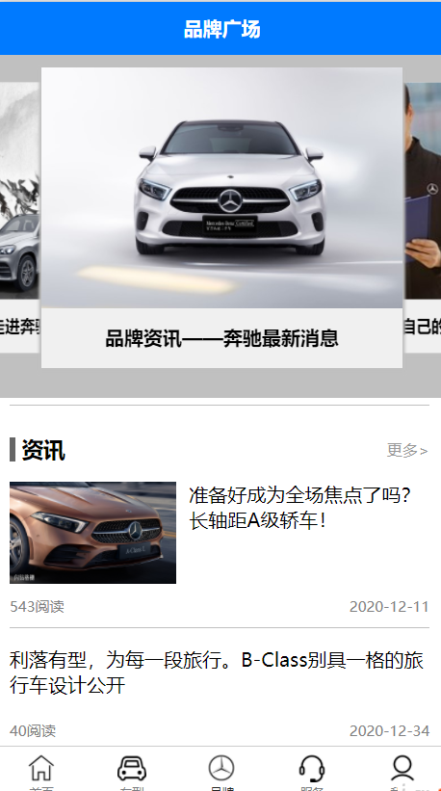

上方卡片通过滑动的方式切换，符合移动端特点。

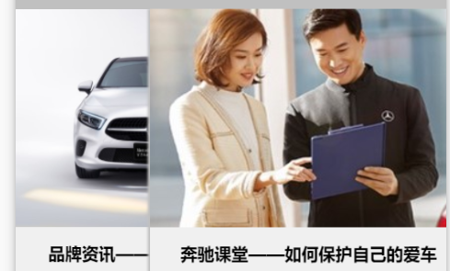

资讯通过图文并排或者仅有文字的方式进行展示，突出文字内容，设计模块主要通过多图的展示和视频等多媒体形式进行，给用户良好的视觉体验。

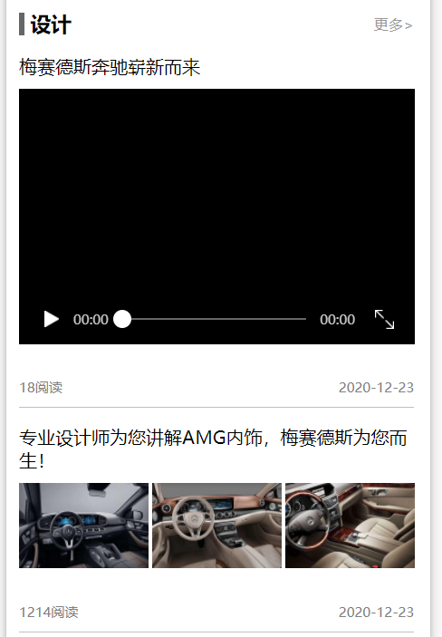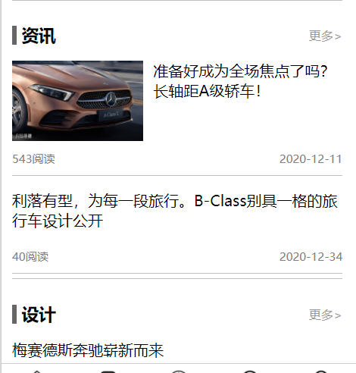

点击右侧更多按钮可以看到该模块的全部内容。

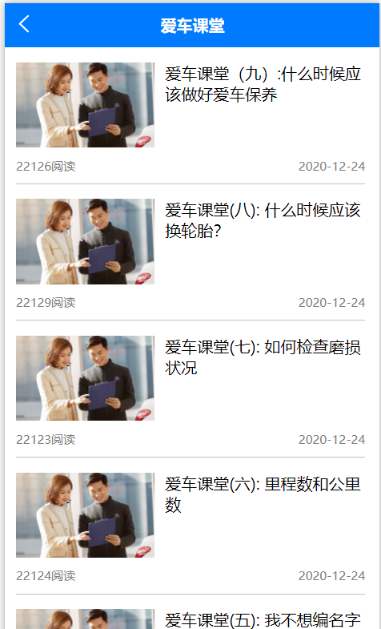

7.用户界面

用户界面上方为用户信息和活动的轮播广告，下方功能由简单的个人信息，爱车和设置三模块组成，涵盖了用户关注，点赞，参与活动和购买物品的记录操作的个人记录和对自己爱车的相关内容。轮播用于增加界面元素的多样性，通过色彩打破下方黑白配色的功能界面的单调

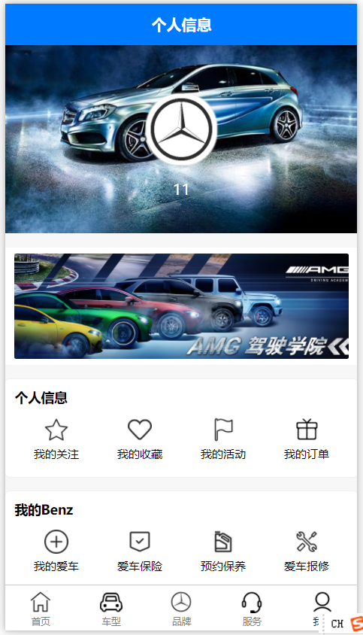

个人头像界面未登录时显示点击登录的字样，提示用户点击登录账号，登录后显示姓名等信息。

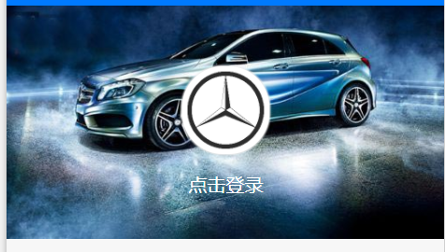

登录页面使用移动端的需求，尽量减少输入，只需要用户提供电话号码，未注册的用户自动生成账号，仅键盘支持输入数字，输入11位电话号码下方按钮可用，下方仅支持数字，输入4位验证码登录按钮可用，提供没有收到验证码用户重新获得验证码的选项。

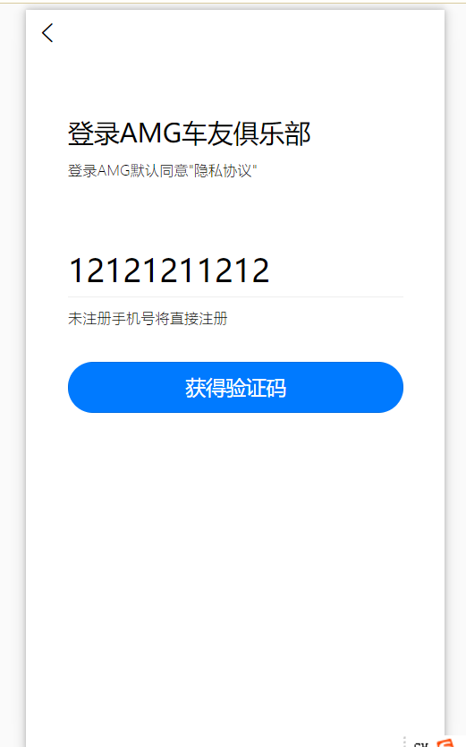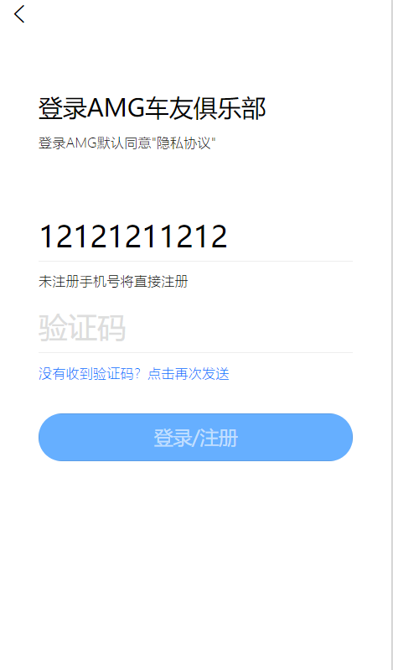

协议等信息以小子形式在上方标注，不影响用户体验。

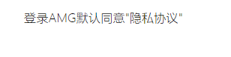

下方个人信息点击显示相关内容的情况，用户可以在此界面快捷取消关注/取消点赞或者进入相关的页面，为用户提供了便利

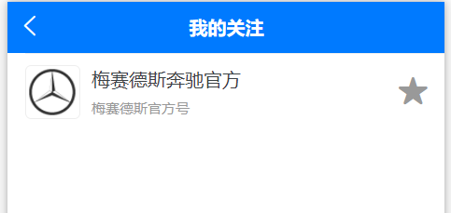

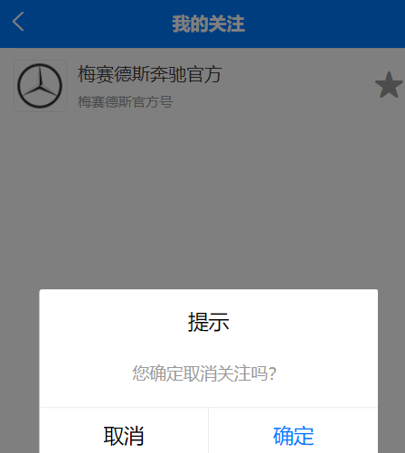

在用户登录状态是，显示退出登录按钮，点击退出登录可以取消登录状态，在用户为登录时，点击显示

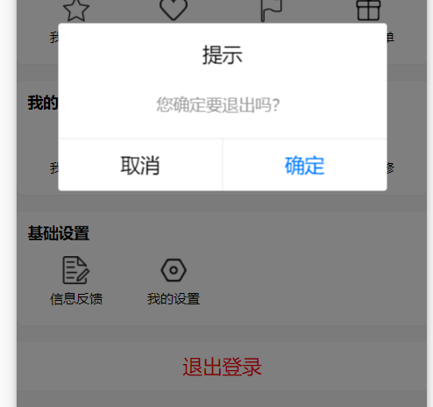

8.车型广场界面

车型广场界面主要包括三块，最上面一块是图标列表，涵盖了旗舰店，购车返现，必看好店，1成首付等信息，用于向用户展示车型广场的功能。再往下就是一个将上述列表具体化的模块，上面展示了一些相关的汽车图片与信息。最下面则是一个下拉列表，展示了奔驰的各种车型，上面展示了汽车的价格，优惠情况以及其他的相关信息。

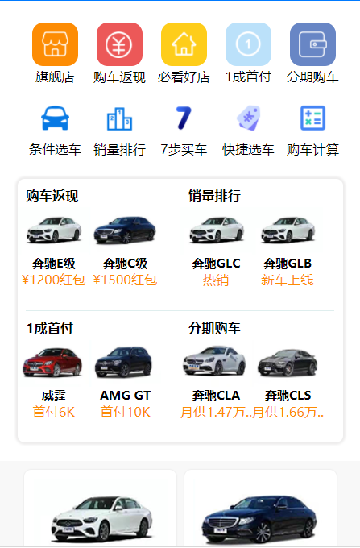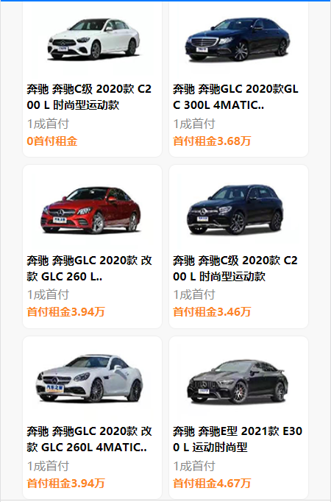

最上面的列表向用户展示车型广场的相关功能和一些优惠活动，用户可以点击上方的图标查看一些功能和优惠。

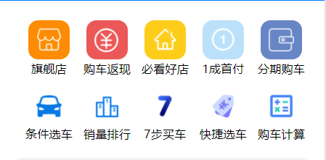

中间则是上方图标的具体表现，在这其中展示了一些汽车图片，这些汽车是优惠活动的代表性车辆。

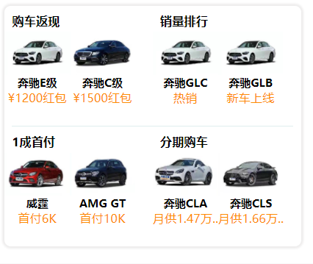

最下方就是车型展示的下拉列表，向用户展示了汽车的名字，优惠活动以及价格。



9.车型展示

点击车型广场的条件选车按钮后，会进入到车型展示的界面，在车型展示中，用户可以通过点击上方的四个筛选下拉按钮选择相应的筛选条件，通过这些筛选条件可以筛选出符合的汽车。右上角有一个加号图标，点击即可进入更多筛选界面。

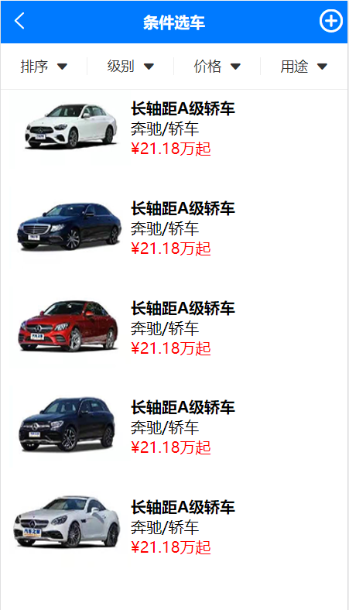

第一个筛选按钮是排序，用户可以根据自己的喜好将车型进行排序以找到自己心仪的车辆。这其中可以根据关注的多少，销量的高低以及价格的高低来进行筛选。第二个则是通过级别来筛选，这其中分别包括SUV,MPV,轿车等车的种类，通过这些种类用户也能更快的找到自己想要的车辆。第三个则是价格，在这其中，用户可以选择不同的价格区间，也可以自己自定义一个价格区间来筛选车辆。最后则是用途，每一辆车都有自己的长处和短处，用户可以选择自己想要的车的特点来进行筛选车辆，这其中包括了很多的车辆用途，包括安全性高，创业伙伴，节能先锋等。

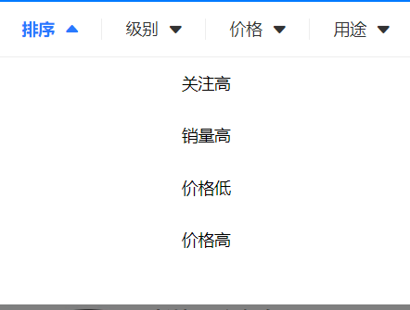

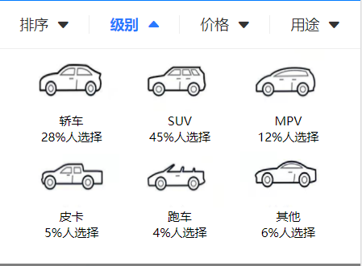

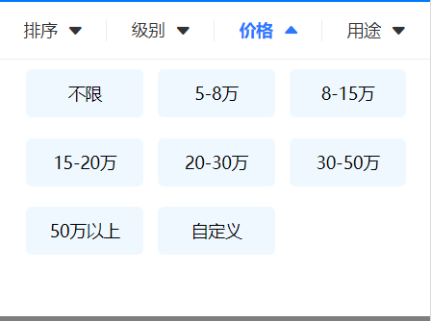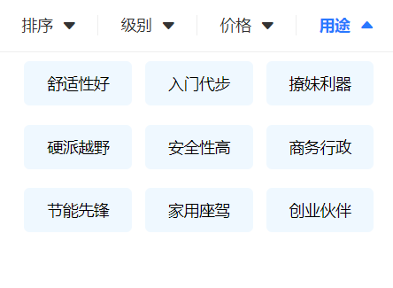

最后就是更多筛选的界面，在这个界面中我们罗列和很多的筛选条件，用户可以点进去勾选不同的筛选条件用以方便自己搜寻自己想要的车辆。而在这个界面中，由于之前很多界面都采用了横式的选项卡因此在这界面中我们采用了纵向的选项卡，既可以不给用户带来重复的体验，也可以大大增加空间的利用率。

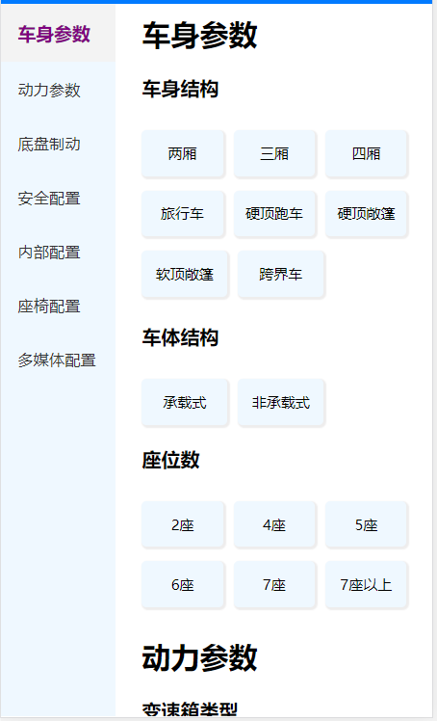

9.用户服务界面

用户服务界面分为三块，首先就是已购车的用户，我们推出了4项针对用户的爱车的功能，分别是我的爱车，爱车保险等。在往下就是总的服务中心，这其中罗列了许许多多的用户服务种类，用户可以在其中自由挑选他们想要的服务，由于空间有限因此，在这里我们做了一个折叠的效果，将一部分的服务功能隐藏起来，当用户点击“更多服务”按钮时，就可以将隐藏起来的服务展示出来，再点击就可以将其再次隐藏。最下方则是一个轮播动画，用来增加服务界面的观赏性，防止用户在浏览时产生视觉疲劳。在服务界面除了这三块外，左侧还有一个悬浮按钮，他隐藏了两部分的功能一部分是客服聊天，另一部分则是反馈，前者用于向客服咨询一些问题，后者则是可以将自己的一些疑问或者建议反馈给我们。

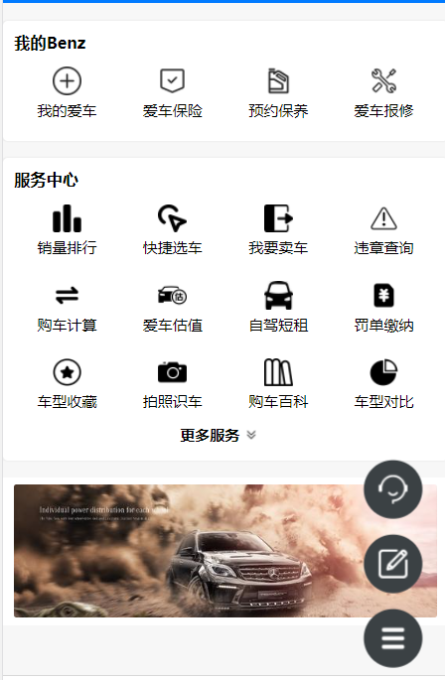

在客服界面，我们会首先发送一条礼貌用语，而当用户发送信息时，我们的客服就会做出回答。

